|  |
| --- |
| Projet Bataille Navale |

Table des matières

1 Analyse préliminaire 3

1.1 Introduction 3

1.2 Objectifs 3

1.3 Planification initiale 4

2 Analyse / Conception 4

2.1 Concept 4

2.2 Stratégie de test 4

2.3 Risques techniques 4

2.4 Planification 4

2.5 Dossier de conception 5

3 Réalisation 5

3.1 Dossier de réalisation 5

3.2 Description des tests effectués 6

3.3 Erreurs restantes 6

3.4 Liste des documents fournis 6

4 Conclusions 6

5 Annexes 7

5.1 Résumé du rapport du TPI / version succincte de la documentation 7

5.2 Sources – Bibliographie 7

5.3 Journal de travail 7

5.4 Manuel d'Installation 7

5.5 Manuel d'Utilisation 7

5.6 Archives du projet 7

# Analyse préliminaire

## Introduction

Le but de ce projet est de faire une bataille navale en langage C. Cette bataille navale contient une grille de 100 cases (10 x 10) chacune avec une cordonnée unique. Dans la grille 5 bateaux cachés doivent être trouvés en tirant sur des cordonnées de la grille.

## Objectifs

* Programmer un menu avec quattre choix différents :
  + Quitter le jeu
  + Jouer
  + Afficher l’aide du jeu
  + Afficher les scores
* Jouer une partie où :
  + Une grille aléatoire est choisie entre les 5 disponibles, dans cette grille il y a :
    - Un bateau de deux cases
    - Deux bateaux de trois cases
    - Un bateau de quatre cases
    - Un bateau de cinq cases
  + Le score baisse quand un tir est raté
  + La partie fini quand touts les bateaux sont touchés

## Planification initiale

Sprint 1 :

Sprint 2 :

Sprint 3 :

Sprint 4 :

Sprint 5 :

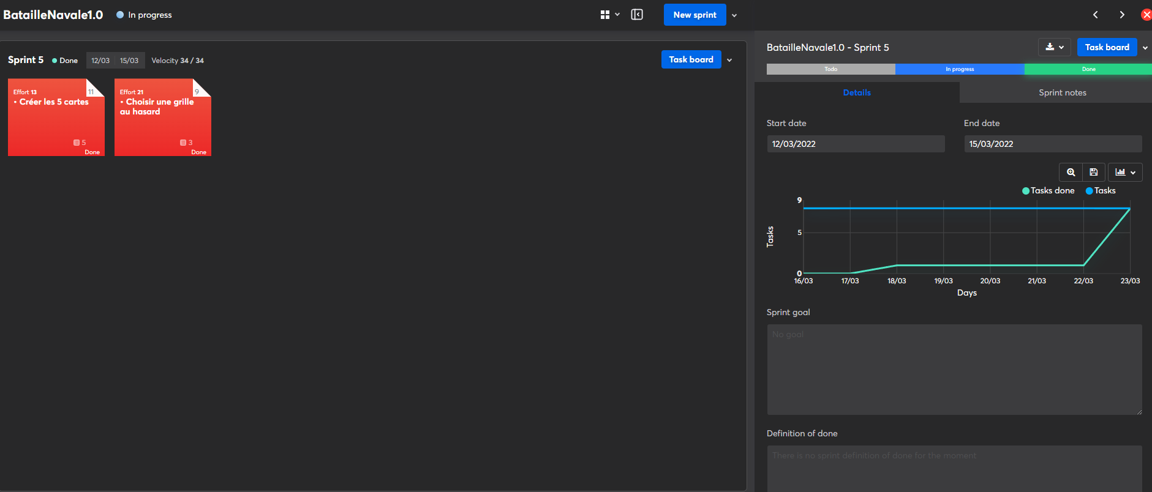

Sprint 6 :

Sprint 7 :

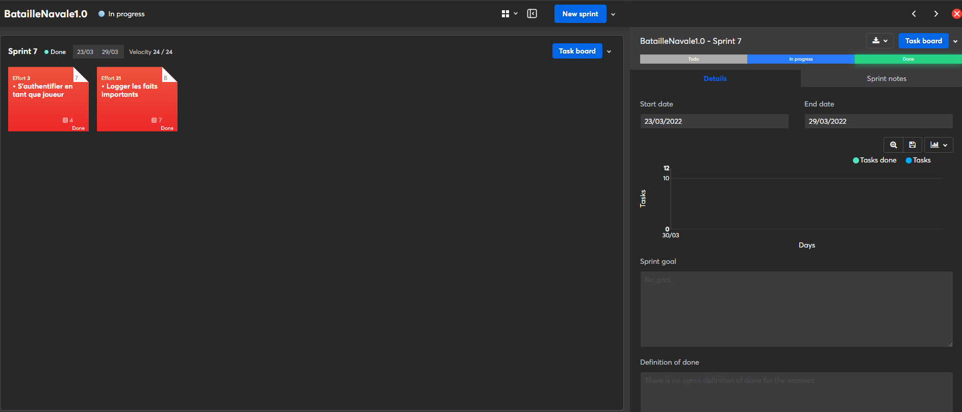

Sprint 8 :

# Analyse / Conception

## Concept

Modèle Conceptuel de Données :

Maquettes :

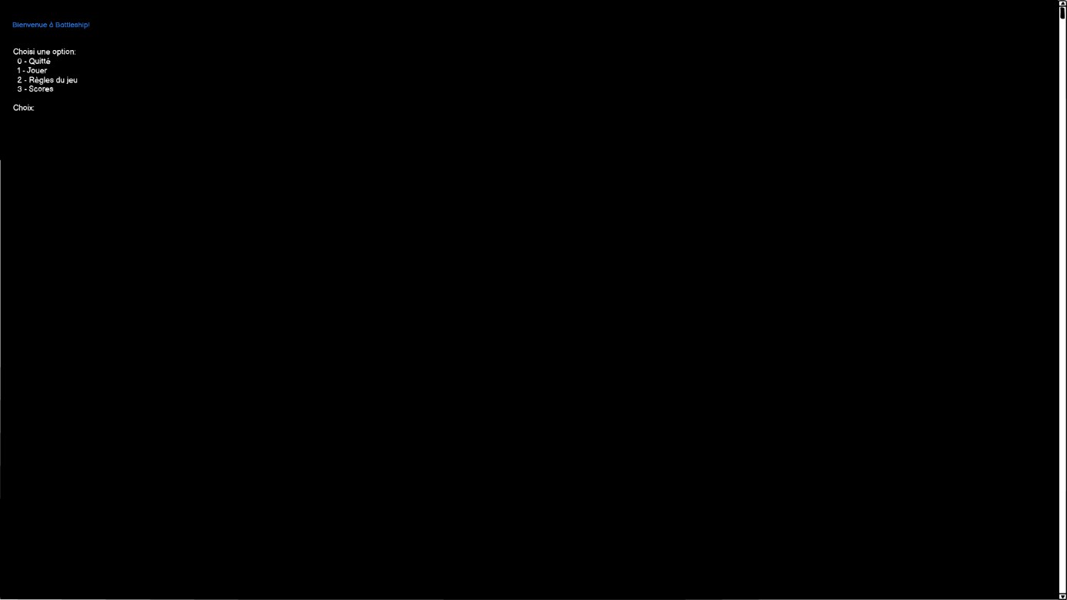

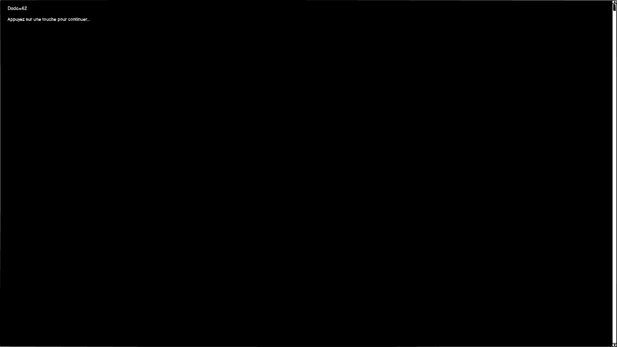

Diagramme de flux :

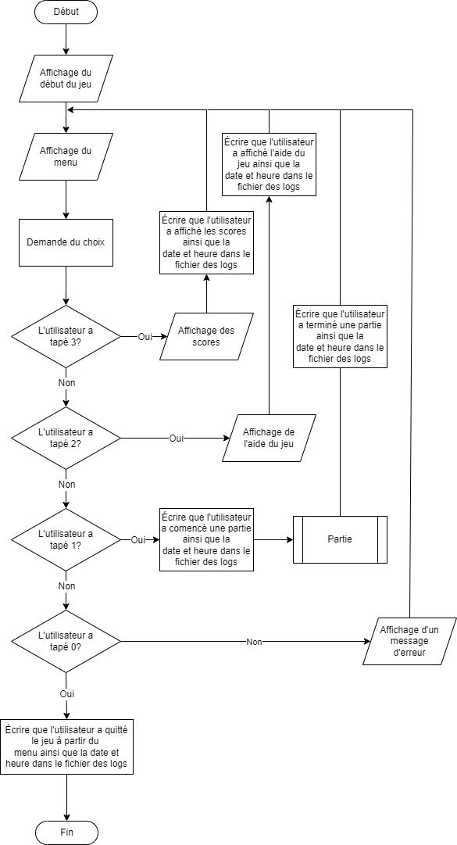

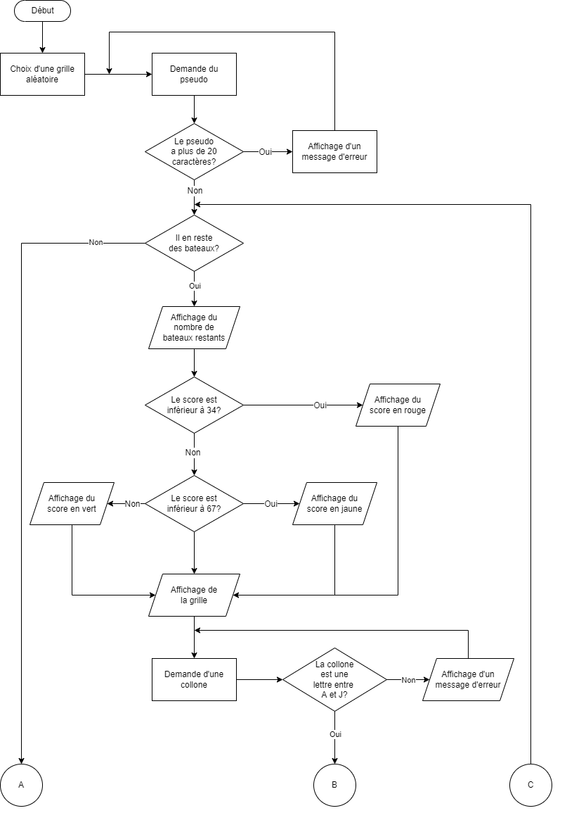

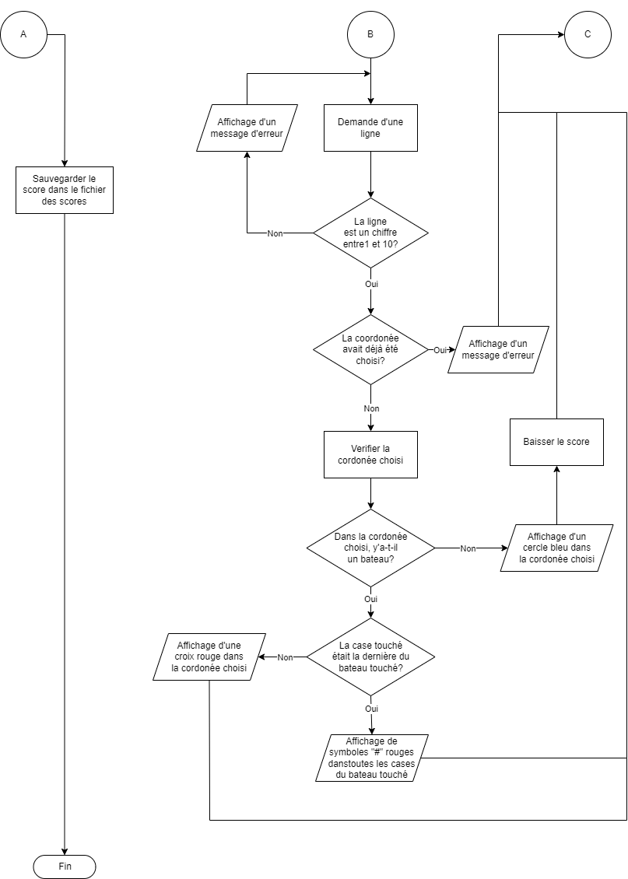

Diagrammes d’état :

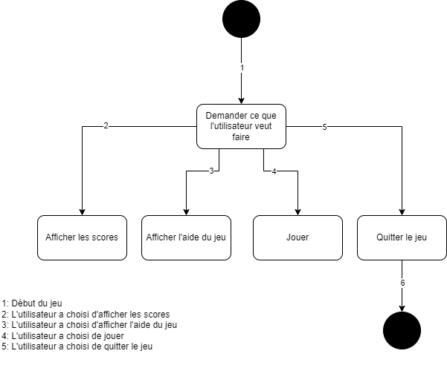

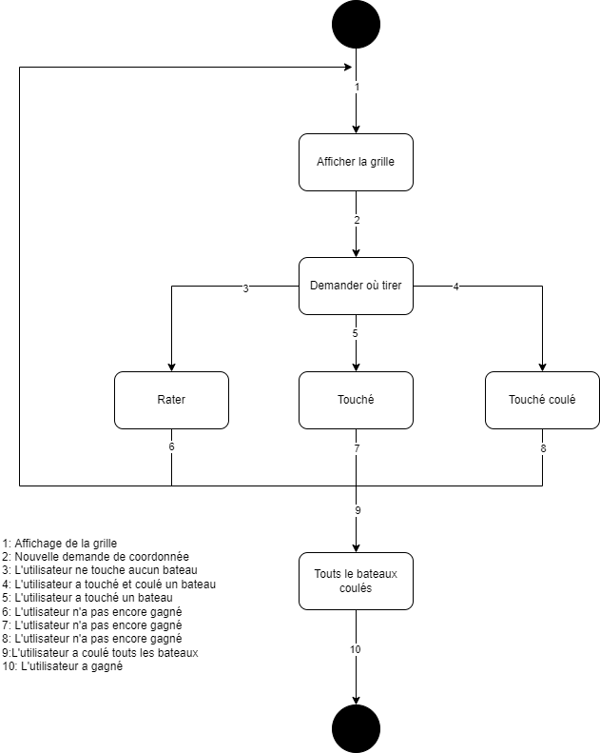

## Stratégie de test

Je demande à plusieurs personnes de jouer à mon jeu, je leurs demandent de me trouver des erreurs et si tout est clair. Je vérifie aussi mon orthographe et j’essaye de de bugger le jeu.

## Planification

Sprint 1 :

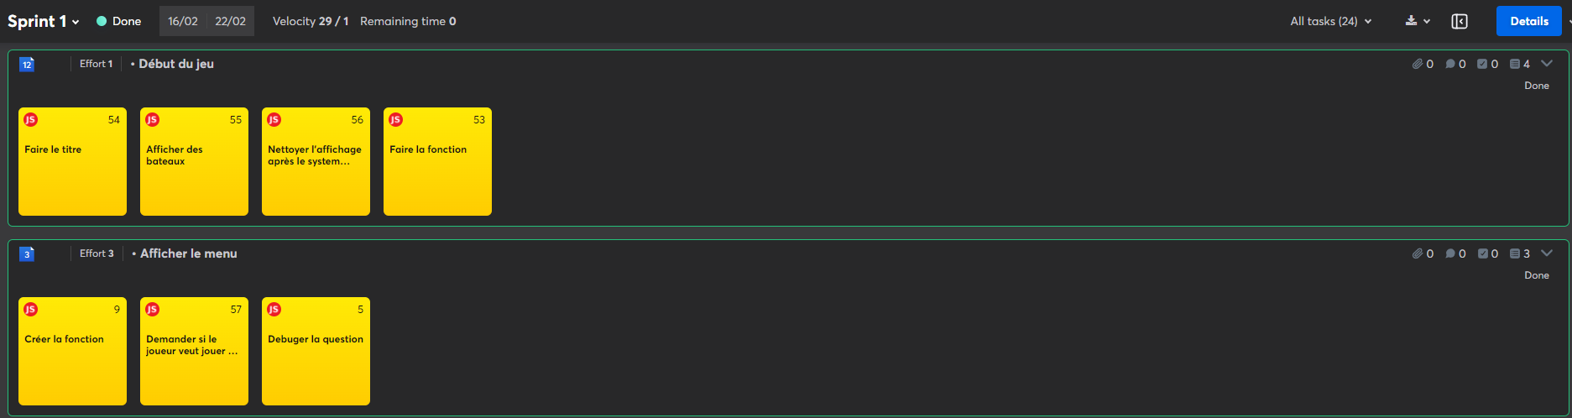

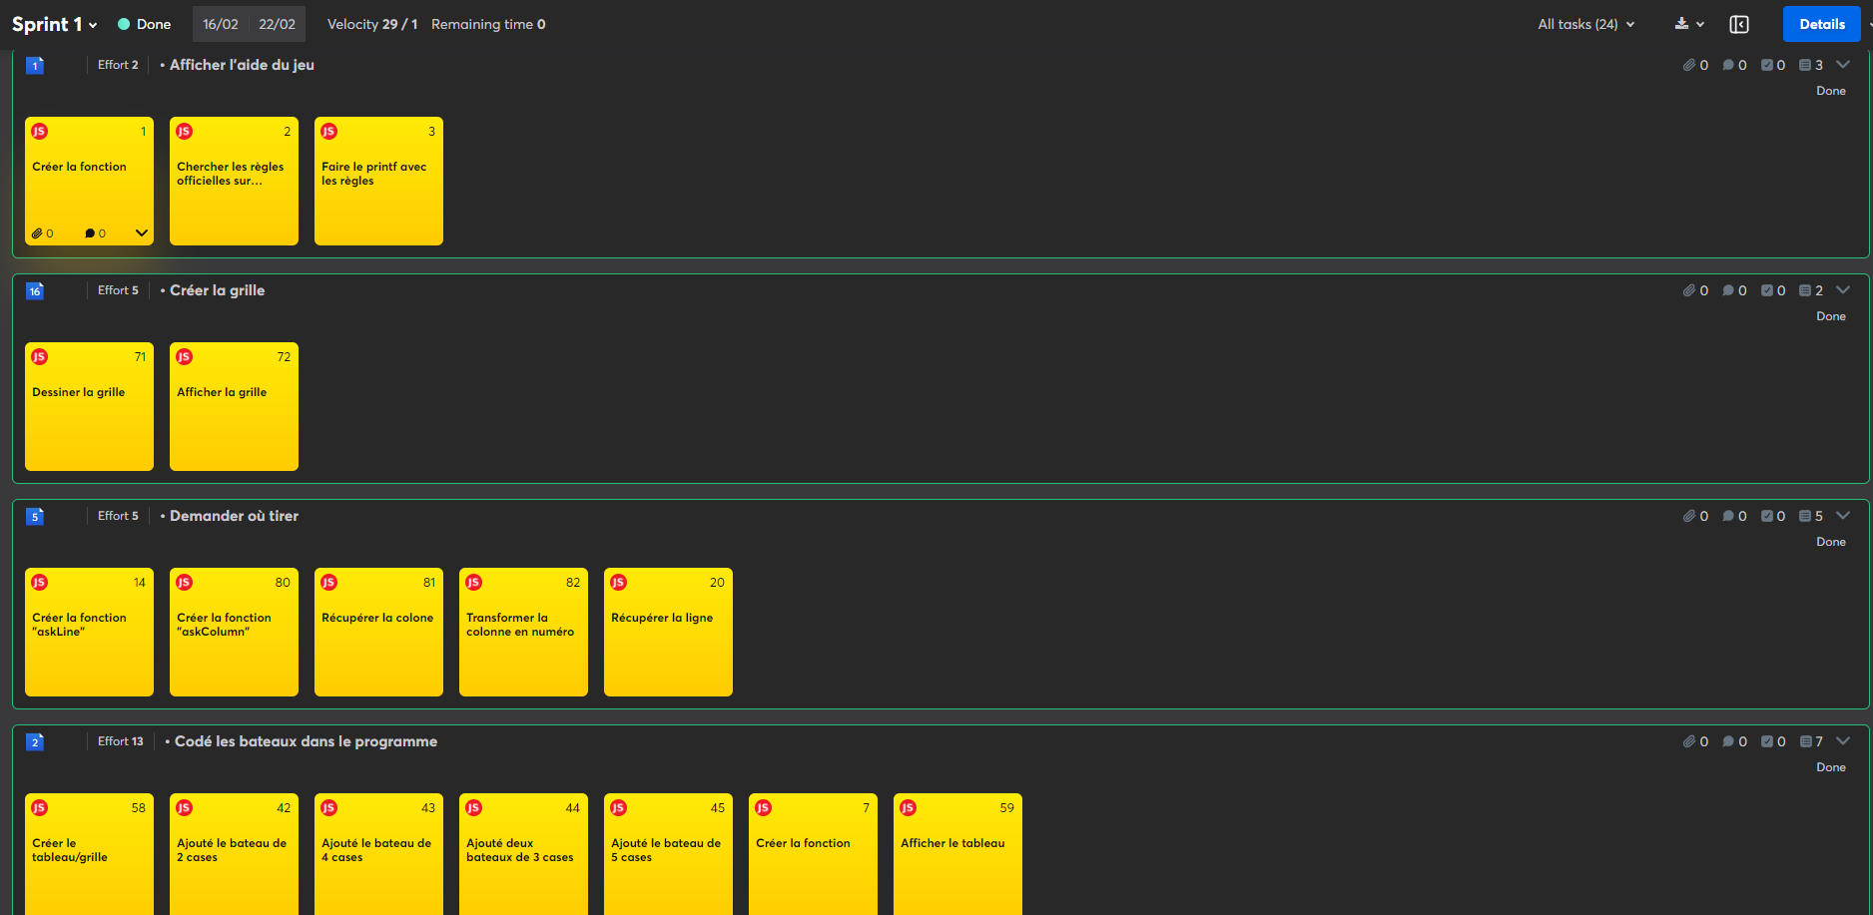

Sprint 2 :

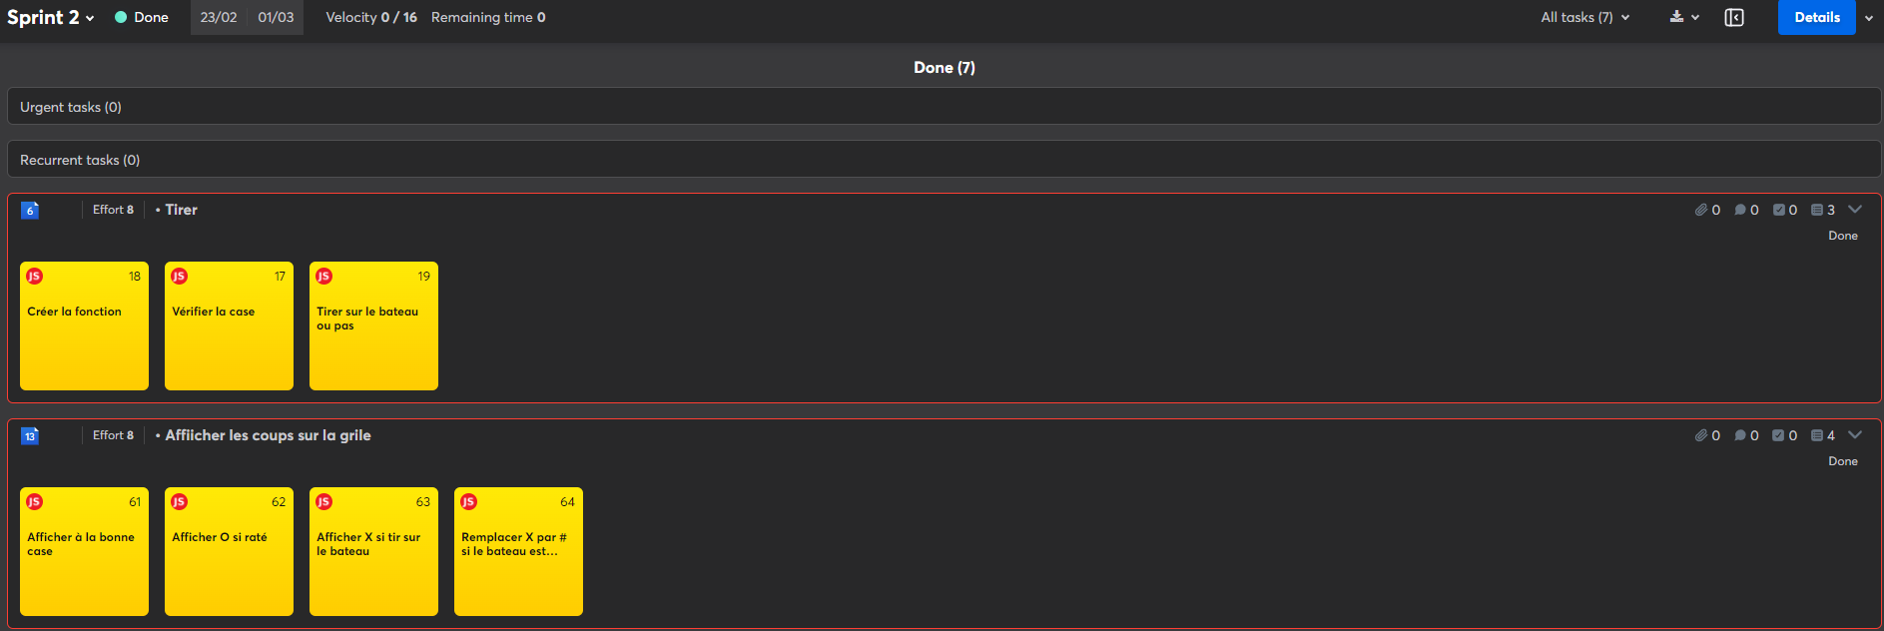

Sprint 3 :

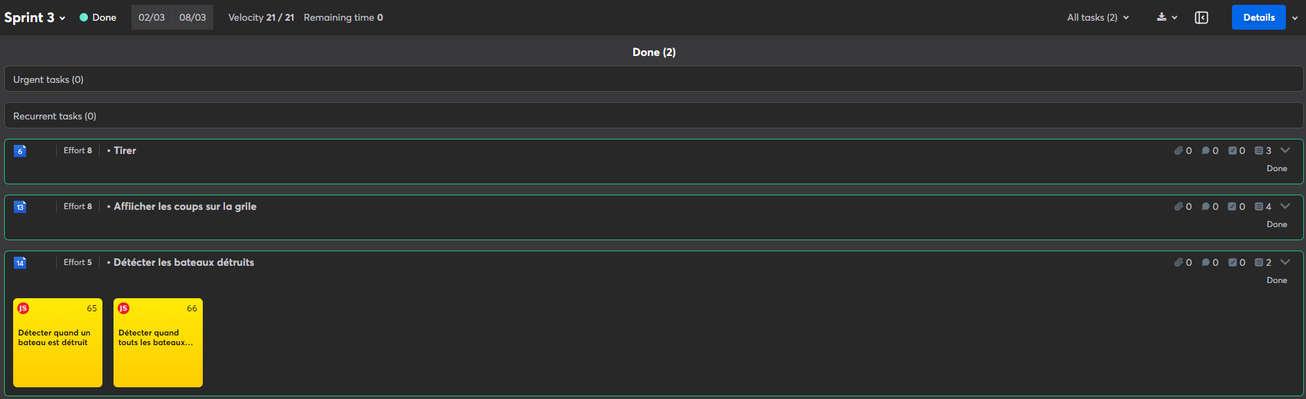

Sprint 4 :

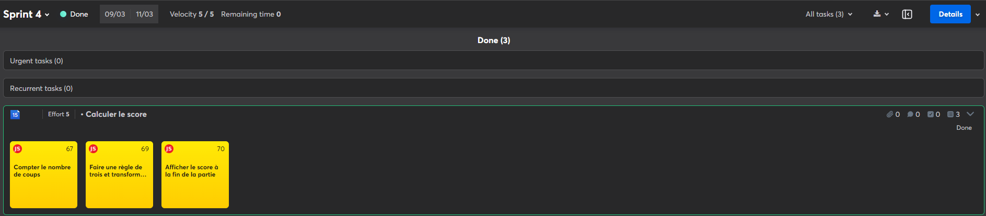

Sprint 5 :

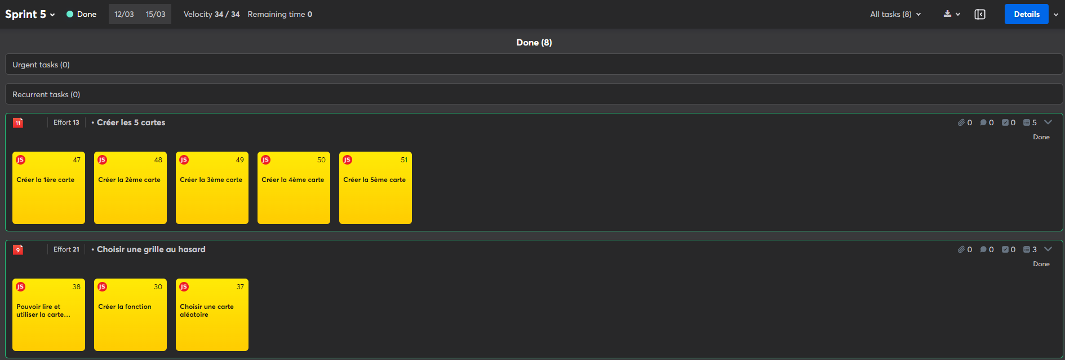

Sprint 6 :

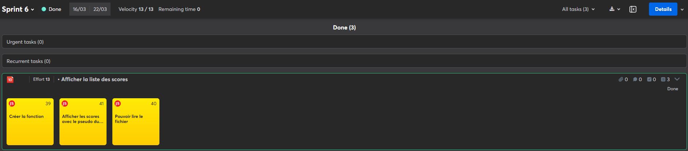

Sprint 7 :

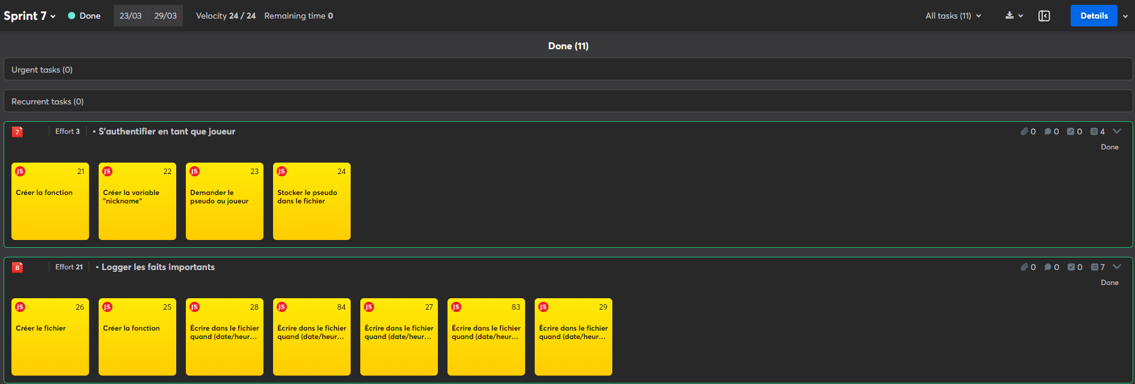

Sprint 8 :

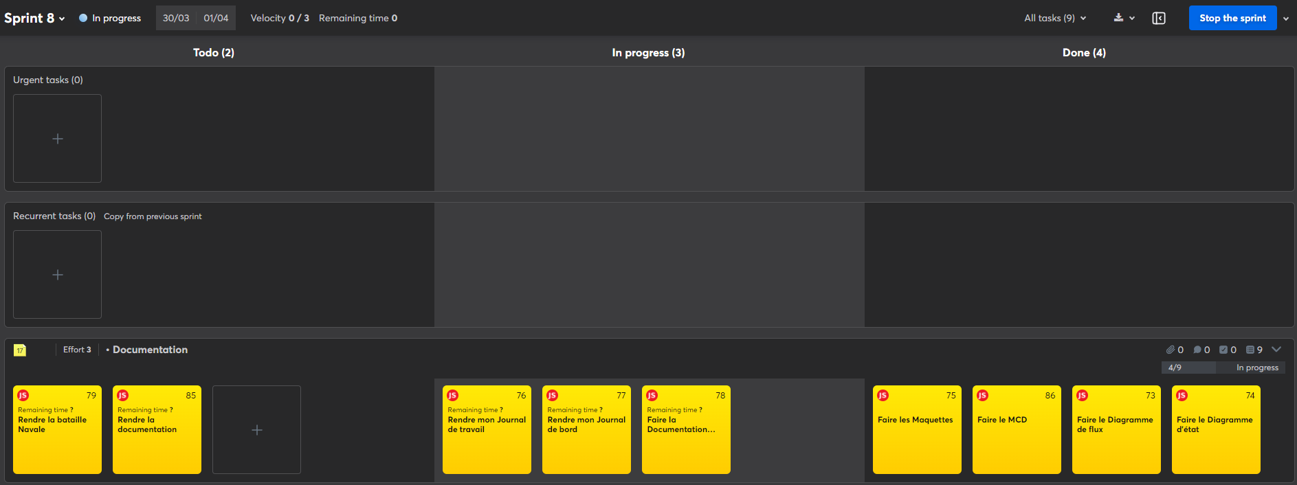

## Dossier de conception

* Clavier
* Souris
* Ordinateur de travail
* Ordinateur portable
* Ordinateur personnel
* CLion
* IceScrum
* GitHub Desktop
* GitHub
  + Release
* Balsamiq
* Draw.io

# Réalisation

## Dossier de réalisation

* Jeu :
  + BatailleNavale\BatailleNavale\cmake-build-debug\BatailleNavale.exe
  + Jeu Bataille Navale
  + Version :1.0
* Logs :
  + BatailleNavale\BatailleNavale\cmake-build-debug\Logs\Logs.txt
  + Dans ce fichier vous trouverez toutes les actions importantes faites, avec la date et l’heure
* Grilles :
  + BatailleNavale\BatailleNavale\cmake-build-debug\Maps
  + Ici vous trouverez les 5 différentes grilles qui peuvent être choisies pendant une partie
* Scores :
  + BatailleNavale\BatailleNavale\cmake-build-debug\Scores\scores.txt
  + Dans ce fichier vous trouverez tous les scores de parties effectués
* CLion :
  + Version : 2021.3.3
* IceScrum :
  + Version : 7.54 Pro On-Premise
* GitHub Desktop :
  + Version : 2.9.12
* GitHub :
  + Version : 3.4
* Balsamiq
  + Version : 4.4.8
* Draw.io
  + Version : 17.2.4

## Description des tests effectués

Tests :

* 30.03.22
  + Daniel (15 :22 – 15 :35)
    - Problèmes trouvés : score (ne se calcule pas bien) (corrigé)
  + Daniel (15 :45 – 15 :50)
    - Problèmes trouvés : aucun
  + Jeremy (15 :51 : 16 :03)
    - Problèmes trouvés : aucun
* 01.04.22
  + Diogo (18 :34 -18 :43)
    - Problèmes trouvés : aucun
  + Simão
    - Problèmes trouvés : aucun

## Erreurs restantes

Aucune erreur a été trouvé !

## Liste des documents fournis

* Cahier des charges :



* Manuel d’Installation :
  + Annexes (5.4)
* Manuel d’Utilisation
  + Annexes (5.5)

# Conclusions

* Objectifs atteints :
  + Afficher l’aide du jeu
  + S’authentifier en tant que joueur
  + Logger les faits importants durant toute la durée de fonctionnement de l’application
  + Le programme choisit une grille au hasard dans un répertoire et la charge
  + Afficher la liste des scores atteints lors des parties précédentes
* Objectifs non atteints :
  + (Aucun)
* Points positifs :
  + Jeu simple et facile à jouer
  + Jeu léger
  + Les parties ne prennent pas beaucoup de temps
* Points négatifs :
  + Visuellement le jeu n’est pas magnifique
* Difficultés particulières :
  + Écrire dans les différents fichiers
  + Lire les différents fichiers
  + Rater, toucher ou toucher couler un bateau
* Améliorations possibles :
  + Le jeu pourra avoir plus de couleur
  + Le jeu pourra s’améliorer viseualment

# Annexes

## Sources – Bibliographie

* Personnes :
  + M. Viret
  + M. Benzonana
  + M. Wyssa
  + Daniel
  + Jeremy
  + Diogo
* Sites :
  + <https://support.microsoft.com/fr-fr/office/ins%C3%A9rer-la-date-et-l-heure-actuelles-dans-une-cellule-b5663451-10b0-40ab-9e71-6b0ce5768138#:~:text=Dans%20une%20feuille%20de%20calcul%2C%20s%C3%A9lectionnez%20la%20cellule%20dans%20laquelle,%2B%3B%20(point%2Dvirgule)>.
  + <https://www.linguee.fr/francais-anglais/traduction/bataille+navale.html>
  + <https://theasciicode.com.ar/>
  + <https://moodle.cpnv.ch/moodle/enrol/index.php?id=824>
  + <http://www.ascii-fr.com/-Bateaux-.htmlhttp:/www.ascii-fr.com/-Bateaux-.html>
  + <https://www.includehelp.com/c-programming-questions/how-to-clear-output-screen-in-c.aspx>
  + <https://stackoverflow.com/questions/21234262/turbo-c-scanf-to-only-accept-one-character>
  + <https://www.javatpoint.com/infinite-loop-in-c>
  + <https://www.thesprucecrafts.com/the-basic-rules-of-battleship-411069>
  + <https://cboard.cprogramming.com/windows-programming/72624-how-get-your-program-run-fullscreen-console.html>
  + <https://www.theurbanpenguin.com/4184-2/>
  + <https://www.geeksforgeeks.org/c-program-to-read-contents-of-whole-file/>
  + <https://www.programiz.com/c-programming/c-file-input-output>
  + <https://www.programiz.com/c-programming/library-function/string.h/strlen>

## Journal de travail

|  |  |  |  |  |  |  |  |
| --- | --- | --- | --- | --- | --- | --- | --- |
| **Date** | **Heure début** | **Heure fin** | **Durée** | **Lieu** | **Thème** | **Description** | **Sources** |
| 02.02.2022 | 09.28 h | 09.33 h | 00.05 h | CPNV | Journal de travail | Début du Journal de travail: Ajout des colones: Date; Heure début; Heure fin; Durée; Lieu; Thème; Descrition; Sources |  |
| 02.02.2022 | 09.33 h | 09.35 h | 00.02 h | CPNV | Journal de travail | Trouver raccourci pour mettre la date du jour même dans la collone "Date" de mon Journal de travail | <https://support.microsoft.com/fr-fr/office/ins%C3%A9rer-la-date-et-l-heure-actuelles-dans-une-cellule-b5663451-10b0-40ab-9e71-6b0ce5768138#:~:text=Dans%20une%20feuille%20de%20calcul%2C%20s%C3%A9lectionnez%20la%20cellule%20dans%20laquelle,%2B%3B%20(point%2Dvirgule).> |
| 02.02.2022 | 09.51 h | 10.13 h | 00.22 h | CPNV | Journal de travail | La pause est finis. J'ai organisé mon Journal de travail en changeant la mise en forme et en changeant les pixels des lignes / collones |  |
| 02.02.2022 | 10.14 h | 10.19 h | 00.05 h | CPNV | Journal de travail | J'ai fait en sorte que les valeurs de la collone "Durée" de mon Journal se calculent automatiquement ("Heure fin" - "Heure début") |  |
| 02.02.2022 | 10.20 h | 10.27 h | 00.07 h | CPNV | Journal de travail | J'ai fais une nouvelle règle de mise en forme conditionelle dans la collone "Date" de mon Journal de travail: si la date est la date d'aujourd'hui, la date sera verte, sinon elle sera normale |  |
| 02.02.2022 | 11.07 h | 11.21 h | 00.14 h | CPNV | IceScrum | M. Viret m'a créer un compte IceScrum et m'a aussi un peu montrer le site | M. Viret |
| 02.02.2022 | 11.23 h | 11.25 h | 00.02 h | CPNV | Journal de travail | J'ai crée une nouvelle règle de mise en forme conditionelle dans la collone "Date" de mon journal de travail: si la date est après ccelle du jour même, alors, ça affichera en rouge |  |
| 02.02.2022 | 16.00 h | 16.10 h | 00.10 h | CPNV | Journal de travail | J'ai completé tout le journal de travail de 12:15 jusqu'à 16:10 vu que j'étais à la gym |  |
| 02.02.2022 | 20.48 h | 20.58 h | 00.10 h | Maison | Journal de travail | J'ai fais une nouvelle règle de mise en forme conditionelle dans la collone "Durée" de mon Journal de travail: si la durée est égal ou plus grand à 02:00 h, alors ça sera affiché en rouge |  |
| 03.02.2022 | 08.51 h | 09.07 h | 00.16 h | CPNV | Journal de travail | J'ai réorganizé mon Journal de travail |  |
| 03.02.2022 | 09.32 h | 09.41 h | 00.09 h | CPNV | Journal de travail | J'ai réorganizé mon Journal de travail |  |
| 03.02.2022 | 10.34 h | 10.57 h | 00.23 h | CPNV | Journal de bord | Création de mon Journal de bord |  |
| 03.02.2022 | 10.58 h | 11.15 h | 00.17 h | CPNV | Journal de travail | J'ai finis d'organisé mon Journal de travail |  |
| 03.02.2022 | 11.24 h | 11.31 h | 00.07 h | CPNV | Journal de bord | J'ai complété mon Journal de bord |  |
| 03.02.2022 | 11.32 h | 11.38 h | 00.06 h | CPNV | Journal de bord | J'ai fais une nouvelle règle de mise en forme conditionelle dans la collone "Date" de mon Journal de boord: si la date est la date d'aujourd'hui, la date sera verte, sinon elle sera normale |  |
| 03.02.2022 | 11.38 h | 11.50 h | 00.12 h | CPNV | Journal de bord | J'ai crée une nouvelle règle de mise en forme conditionelle dans la collone "Date" de mon journal de travail: si la date est après ccelle du jour même, alors, ça affichera en rouge |  |
| 03.02.2022 | 11.52 h | 12.06 h | 00.14 h | CPNV | Journaux | J'ai fini la mise en page des tableaux ainsi que de corrigé touts les petites erreurs dans les règles |  |
| 16.02.2022 | 08.36 h | 08.38 h | 00.02 h | CPNV | Fichier BatailleNavale | J'ai creé le fichier pour la bataille navale |  |
| 16.02.2022 | 08.38 h | 08.50 h | 00.12 h | CPNV | Journaux | M. Viret a regardé mes journaux | M. Viret |
| 16.02.2022 | 08.51 h | 09.32 h | 00.41 h | CPNV | Journal de travail | J'ai réorganizé mon Journal de travail |  |
| 16.02.2022 | 09.52 h | 10.01 h | 00.09 h | CPNV | Journal de travail | J'ai regardé le journal de travail à Simão |  |
| 16.02.2022 | 10.02 h | 10.09 h | 00.07 h | CPNV | Journal de travail | J'ai regardé le journal de travail à Romain |  |
| 16.02.2022 | 10.10 h | 10.15 h | 00.05 h | CPNV | Journal de travail | J'ai regardé le journal de travail à Guillaume |  |
| 16.02.2022 | 10.16 h | 10.22 h | 00.06 h | CPNV | Journal de travail | J'ai regardé le journal de travail à Alex H. |  |
| 16.02.2022 | 10.27 h | 11.31 h | 01.04 h | CPNV | Planification du projet | J'ai ajouté les Storys: Afficher le menu; Afficher l'aide du jeu; Codé les bateaux dans le programme; Demander où tirer; Tirer; Créer l'affichage du tableau pendant la partie, ainsi que ses tasks. M. Viret m'a aidé | M. Viret |
| 16.02.2022 | 10.44 h | 12.00 h | 01.16 h | CPNV | GitHub | M. Viret m'a aidé a mettre mes fichiers sur GitHub | M. Viret |
| 16.02.2022 | 12.03 h | 12.08 h | 00.05 h | CPNV | Dossier de projet | J'ai récupéré et push le dossier du projet |  |
| 16.02.2022 | 15.28 h | 15.34 h | 00.06 h | CPNV | Planification du projet | M. Viret m'a montré les Features | M. Viret |
| 16.02.2022 | 15.34 h | 15.36 h | 00.02 h | CPNV | Planification du projet | J'ai créer les Features 0.1 (bleu) et 1.0 (rouge) |  |
| 16.02.2022 | 15.37 h | 16.03 h | 00.26 h | CPNV | Planification du projet | J'ai ajouté les Storys: S'authentifier en tant que joueur; Créer les 5 cartes; Choisir une grille au hasard; Afficher la liste de scores; Logger les faits importants |  |
| 16.02.2022 | 16.04 h | 16.07 h | 00.03 h | CPNV | Début du jeu | J'ai cherché sur internet comment dire Bataille Navale en anglais (Battleship) | <https://www.linguee.fr/francais-anglais/traduction/bataille+navale.html> |
| 16.02.2022 | 16.14 h | 16.50 h | 00.36 h | CPNV | Début du jeu | J'ai "dessiné" le mot Battleship avec des caractères spéciaux | <https://theasciicode.com.ar/> |
| 16.02.2022 | 18.31 h | 18.38 h | 00.07 h | Maison | Début du jeu | J'ai cherché la commande pour les accents, pour que mon dessin puisse s'afficher | <https://moodle.cpnv.ch/moodle/pluginfile.php/90553/mod_resource/content/3/main.c> |
| 16.02.2022 | 18.39 h | 18.43 h | 00.04 h | Maison | Début du jeu | J'ai copié mon dessin dans un printf pour que ça soit mon titre |  |
| 16.02.2022 | 18.43 h | 18.51 h | 00.08 h | Maison | Début du jeu | J'ai cherché sur internet des bateaux dessinés en caractères | [http://www.ascii-fr.com/-Bateaux-.htmlhttp://www.ascii-fr.com/-Bateaux-.html](http://www.ascii-fr.com/-Bateaux-.htmlhttp:/www.ascii-fr.com/-Bateaux-.html) |
| 16.02.2022 | 21.09 h | 21.38 h | 00.29 h | Maison | Début du jeu | J'ai mis ensemble mes deux bateaux en caractères préferés dans un printf |  |
| 16.02.2022 | 21.51 h | 21.53 h | 00.02 h | Maison | Début du jeu | J'ai ajouté une comande que j'ai trouvé sur internet pour nettoyer l'Output de l'écran | <https://www.includehelp.com/c-programming-questions/how-to-clear-output-screen-in-c.aspx> |
| 16.02.2022 | 21.56 h | 21.59 h | 00.03 h | Maison | Début du jeu | J'ai créer la fonction "start" |  |
| 17.02.2022 | 09.14 h | 09.16 h | 00.02 h | CPNV | Menu | J'ai créer la fonction "menu" |  |
| 17.02.2022 | 09.25 h | 09.30 h | 00.05 h | CPNV | Menu | J'ai taper toutes les options dans le menu |  |
| 17.02.2022 | 09.31 h | 09.35 h | 00.04 h | CPNV | Menu | J'ai comencer à débuger la question du menu |  |
| 17.02.2022 | 10.50 h | 11.52 h | 01.02 h | CPNV | Menu | J'ai trouvé une manière de compter que le premier caractère dans un scanf et donc débuger mon menu | M. Benzonana https://stackoverflow.com/questions/21234262/turbo-c-scanf-to-only-accept-one-character |
| 17.02.2022 | 11.56 h | 12.08 h | 00.12 h | CPNV | Menu | J'ai commenté ma fonction "start" et "menu" |  |
| 17.02.2022 | 17.45 h | 17.53 h | 00.08 h | Maison | Menu | J'ai fais un switch pour directionner le joeur chez la fonction choisi |  |
| 17.02.2022 | 17.57 h | 18.00 h | 00.03 h | Maison | Menu | J'ai cherché sur internet comment faire une boucle infini et je l'ai implémenté | <https://www.javatpoint.com/infinite-loop-in-c> |
| 17.02.2022 | 18.01 h | 18.03 h | 00.02 h | Maison | Menu | J'ai commenté ma boucle infini et mon switch |  |
| 17.02.2022 | 18.08 h | 18.12 h | 00.04 h | Maison | Aide du jeu | J'ai créer ma fonction "rules" |  |
| 17.02.2022 | 18.15 h | 18.48 h | 00.33 h | Maison | Aide du jeu | J'ai cherché les règles de la bataille navale sur internet et je les ai mit dans ma fonction "rules" | <https://www.thesprucecrafts.com/the-basic-rules-of-battleship-411069> |
| 17.02.2022 | 20.18 h | 20.36 h | 00.18 h | Maison | IceScrum | J'ai ajouté les storys: Afficher les coups sur la grille; Détecter les bateaux détruits; Calculer le score; Créer la grille |  |
| 17.02.2022 | 20.44 h | 21.10 h | 00.26 h | Maison | Créer la grille | J'ai dessiner ma grille dans un bloc-notes |  |
| 17.02.2022 | 21.11 h | 21.25 h | 00.14 h | Maison | Créer la grille | J'ai créer la fonction "grid", cela affiche la grille |  |
| 17.02.2022 | 21.27 h | 21.37 h | 00.10 h | Maison | Plein écran | J'ai créer la fonction "fullscreen" qui force le programme à se mettre en plein écran, j'ai trouvé cette fonction sur internet | <https://cboard.cprogramming.com/windows-programming/72624-how-get-your-program-run-fullscreen-console.html> |
| 17.02.2022 | 21.40 h | 21.51 h | 00.11 h | Maison | Couleur des caractères | J'ai créer les foctions "cyanColor" et "yellowColor", ces deux fonctions changent touts les caractères qui suivent en bleu clair et jaune, j'ai ajouté aussi la fonction "resetColor" qui remet la couleur des caractères par défaut. J'ai trouvé ces trois fonctions sur internet | <https://www.theurbanpenguin.com/4184-2/> |
| 18.02.2022 | 13.33 h | 13.38 h | 00.05 h | CPNV | Correction de bug | M. Viret m'a aidé a résoudre un problème sur GitHub | M. Viret |
| 18.02.2022 | 13.46 h | 13.51 h | 00.05 h | CPNV | Planification du projet | J'ai mis toutes mes storys dans les sprints |  |
| 18.02.2022 | 13.53 h | 14.30 h | 00.37 h | CPNV | Bateaux | J'ai créer le tableau avec les bateaux |  |
| 18.02.2022 | 14.41 h | 15.05 h | 00.24 h | CPNV | Cordonées | J'ai commencé la fonction qui demande les cordonées au joueur |  |
| 04.03.2022 | 13.35 h | 13.46 h | 00.11 h | CPNV | Cordonées | Le prof m'a aidé a corrigé le bug des cordonées | M. Viret |
| 04.03.2022 | 13.48 h | 14.21 h | 00.33 h | CPNV | Affichage de coups | J'ai commencé a afficher les coups dans la grille |  |
| 09.03.2022 | 09.22 h | 09.35 h | 00.13 h | CPNV | Correction de bug | J'ai corrigé des bugs dans la fonction shoot |  |
| 09.03.2022 | 10.27 h | 11.17 h | 00.50 h | CPNV | Correction de bug | J'ai enfin fini de corrigé touts les bugs. Les coups s'affichent sur la grille | M. Viret |
| 09.03.2022 | 11.28 h | 12.11 h | 00.43 h | CPNV | Commenter | J'ai fait encore des tests et j'ai comenté tout le code |  |
| 09.03.2022 | 15.34 h | 16.22 h | 00.48 h | CPNV | Affichage des bateaux détruits | J'ai fini la fonction qui remplace touts les "X" par des "#" quand un bateau est détruit |  |
| 09.03.2022 | 16.23 h | 16.29 h | 00.06 h | CPNV | Créer la fonction "victory" | J'ai fait une fonction "victory" qui affiiche une phrase de victoire et la grille final |  |
| 09.03.2022 | 16.31 h | 16.55 h | 00.24 h | CPNV | Tests | J'ai changé la couleur des coups dans la grille |  |
| 09.03.2022 | 19.55 h | 20.00 h | 00.05 h | Maison | Caractéres en rouge et en vert | J'ai fait des fonctions qui transforment les charactères en vert ou en rouge | <https://www.theurbanpenguin.com/4184-2/> |
| 09.03.2022 | 20.13 h | 20.24 h | 00.11 h | Maison | Score | J'ai créer une variable score qui se calcule avec une règle de trois |  |
| 10.03.2022 | 10.03 h | 10.21 h | 00.18 h | CPNV | Score | J'ai créer la fonction "Score" qui calcule le score et l'affiche en couleurs en dépendant de sa valeur |  |
| 10.03.2022 | 10.30 h | 10.42 h | 00.12 h | CPNV | Commenter | J'ai vérifier tout mon code et j'ai commenté se qu'il fallait |  |
| 11.03.2022 | 20.21 h | 20.47 h | 00.26 h | Maison | Finalisation 0.1 | J'ai créer un release où j'ai donc mis ma bataille navale 0.1 sur GitHub |  |
| 16.03.2022 | 08.11 h | 08.39 h | 00.28 h | CPNV | Planification du projet | J'ai mis a jour mes sprints et mes tasks sur GitHub |  |
| 16.03.2022 | 08.40 h | 09.09 h | 00.29 h | CPNV | Créer 5 grilles | J'ai cherché et testé de lire un fichier. Je n'ai pas réussi | <https://www.geeksforgeeks.org/c-program-to-read-contents-of-whole-file/> |
| 16.03.2022 | 09.10 h | 09.35 h | 00.25 h | CPNV | Créer 5 grilles | J'ai trouvé comment lire un fichier | <https://www.programiz.com/c-programming/c-file-input-output> |
| 16.03.2022 | 09.55 h | 10.30 h | 00.35 h | CPNV | Créer 5 grilles | J'ai essayer de mettre les valeurs du fichier dans la variable du tableau. J'ai pas réussi |  |
| 16.03.2022 | 10.58 h | 12.13 h | 01.15 h | CPNV | Créer 5 grilles | J'ai essayer de mettre les valeurs du fichier dans la variable du tableau. J'ai pas réussi | M. Wyssa |
| 18.03.2022 | 14.20 h | 14.59 h | 00.39 h | CPNV | Créer les 5 grilles | M. Viret m'a expliqué et aidé sur Teams comment lire un fichier. J'ai donc plus de problèmes | M. Viret |
| 23.03.2022 | 09.58 h | 10.07 h | 00.09 h | CPNV | Commenter | J'ai organizer un peu mon code et je l'ai comenté |  |
| 23.03.2022 | 10.08 h | 10.15 h | 00.07 h | CPNV | Créer les 5 grilles | J'ai crée les 5 grilles |  |
| 23.03.2022 | 10.15 h | 11.08 h | 00.53 h | CPNV | Fonction randomGrid | J'ai crée une fonction qui choisi une carte aléatoire (entre 1 et 5) |  |
| 23.03.2022 | 11.11 h | 11.16 h | 00.05 h | CPNV | Commenter | J'ai commenté et testé une dernière fois ma fonction randomGrid |  |
| 25.03.2022 | 13.40 h | 14.23 h | 00.43 h | CPNV | Pseudos | J'ai créer la fonction qui demande et stock le pseudo de l'utilisateur | M. Viret https://www.programiz.com/c-programming/library-function/string.h/strlen |
| 25.03.2022 | 14.40 h | 15.06 h | 00.26 h | CPNV | Scores | J'ai fait la fonction qui sauvegarde les scores dans le fichier des scores |  |
| 28.03.2022 | 10.24 h | 10.41 h | 00.17 h | CPNV | Scores | J'ai comencé la fonction qui va afficher tout les scores sauvegarés |  |
| 30.03.2022 | 10.26 h | 10.43 h | 00.17 h | CPNV | Scores | J'ai réussi à afficher touts les scores sauvegardés | M. Viret https://www.delftstack.com/howto/c/fscanf-line-by-line-in-c/ |
| 30.03.2022 | 10.49 h | 12.14 h | 01.25 h | CPNV | Logs | J'ai créer la fonction pour écrire les logs dans le fichier |  |
| 30.03.2022 | 15.22 h | 15.34 h | 00.12 h | CPNV | Test | Daniel a testé ma Bataille Navale | Daniel |
| 30.03.2022 | 15.34 h | 15.43 h | 00.09 h | CPNV | Correction de bug | J'ai corrigé l'erreur que Daniel a trouvé : La sauvegarde de score ne marchait pas |  |
| 30.03.2022 | 15.44 h | 15.51 h | 00.07 h | CPNV | Test | Daniel a testé ma Bataille Navale | Daniel |
| 30.03.2022 | 15.53 h | 16.07 h | 00.14 h | CPNV | Test | Jérémy a testé ma Bataille Navele | Jérémy |
| 30.03.2022 | 16.09 h | 16.17 h | 00.08 h | CPNV | IceScrum | J'ai corrigé un problème sur mon 8ème sprint |  |
| 30.03.2022 | 16.18 h | 16.31 h | 00.13 h | CPNV | Maquete | J'ai mit à jour et fini les maquetes |  |
| 30.03.2022 | 16.34 h | 16.41 h | 00.07 h | CPNV | Fin de la Bataille Navale | J'ai regardé une dernière fois le code et j'ai mis à jour la date dans l'entête. J'ai fini la Bataille Navale |  |
| 31.03.2022 | 11.01 h | 11.09 h | 00.08 h | CPNV | MCD | J'ai fait le MCD |  |
| 01.04.2022 | 17.40 h | 18.30 h | 00.50 h | Maison | Diagramme de flux | J'ai commencé le diagramme de flux |  |
| 01.04.2022 | 14.10 h | 14.59 h | 00.49 h | Maison | Diagramme de flux | J'ai continué le diagramme de flux |  |
| 01.04.2022 | 17.32 h | 18.06 h | 00.34 h | Maison | Diagramme de flux | J'ai fini mon diagramme de flux |  |
| 01.04.2022 | 18.18 h | 18.29 h | 00.11 h | Maison | Diagramme d'état | J'ai fait le diagramme d'état |  |
| 01.04.2022 | 19.10 h | 23.00 h | 03.50 h | Maison | Documentation | J'ai complété la documentation de la Bataille Navale | Diogo |
| 01.04.2022 | 23.01 h | 23.12 h | 00.11 h | Maison | Release | J'ai créé la release 1.0 |  |
| 01.04.2022 | 23.15 h | 23.26 h | 00.11 h | Maison | Rendu | J'ai rendu la bataille navale et toute la documentation |  |

## Manuel d'Installation

* Appuyer sur ce lien :
  + <https://github.com/JoaoSantos129/BatailleNavale/releases/tag/1.0>
* Téléchargez le fichier :
  + BataillleNavale.zip
* Décompresser le fichier

## Manuel d'Utilisation

* Lancez le jeu
  + BtailleNavale.exe
* Le jeu se mettre en plein écran automatiquement
  + Vous êtes maintenant au début du jeu
  + Appuyez sur une touche pour continuer
* Maintenant choisissez une option :
  + 0 : Quitter le jeu
  + 1 : Jouer
  + 2 : Afficher l’aide du jeu
  + 3 : Afficher les scores
* Avant de jouer je vous conseille de lire attentivement l’aide du jeu